Berikut ialah cadangan salinan media sosial (pilihan imej dilampirkan) untuk membantu anda mempromosikan topik kesihatan dan kesejahteraan bagi bulan ini – Menenangkan Kebimbangan – dalam kalangan ahli anda. Jangan ragu-ragu untuk berkongsi di platform komunikasi dalaman dan melalui akaun LinkedIn anda sendiri, mengikut kesesuaian.

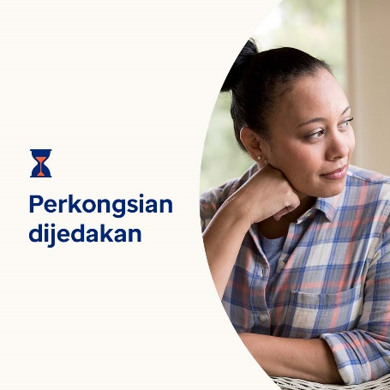  

* Semua orang menghadapi tekanan dan rasa risau. Tetapi adakah kebimbangan, tekanan dan rasa risau menjejaskan kualiti hidup anda? Ketahui tanda dan strategi daya tindak. Optumeap.com/newthismonth/ms-MY #employeehealth #wellbeing
* Adakah fikiran anda bercelaru akhir-akhir ini? Adakah anda lebih kerap risau daripada biasa? Adakah anda ditenggelami perasaan? Jika jawapan anda ya, luangkan seketika untuk merenungkan fikiran anda. Hentikan seketika aktiviti harian anda dan pergi berjalan-jalan atau cuba bicara diri positif. Ketahui lebih banyak strategi daya tindak di sini. Optumeap.com/newthismonth/ms-MY #employeehealth #wellbeing
* Rasa risau dan tertekan boleh menjadi sebahagian biasa kehidupan. Tetapi rasa risau yang berterusan boleh mengganggu hidup anda. Ketahui cara membuat perbezaan dan perkara yang boleh anda lakukan untuk membantu anda mengendalikan rasa risau. Optumeap.com/newthismonth/ms-MY #employeehealth #wellbeing

**Cara membuat siaran di LinkedIn:**

* Buka akaun LinkedIn anda
* Pilih teks pilihan anda (termasuk pautan) daripada di atas. Salin + tampal
* Pilih imej pilihan anda dan tambah pada siaran anda (simpan imej pada pemacu anda, pilih “tambah foto” sebelum langkah 4)
* Klik “siar”